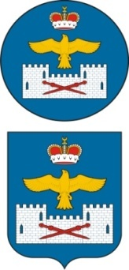
СОБРАНИЕ ДЕПУТАТОВ
МУНИЦИПАЛЬНОГО РАЙОНА «ЛАКСКИЙ РАЙОН»
РЕСПУБЛИКИ ДАГЕСТАН
РЕШЕНИЕ
от 12 мая 2016 г. №27

Очередного заседания Собрания депутатов
муниципального района «Лакский район» Республики Дагестан

О выборах Председателя Собрания депутатов
муниципального района «Лакский район»

В соответствии с п.2 ст. 23 Устава МР «Лакский район» об избрании из состава вновь избранных депутатов районного Собрания Председателя Собрания муниципального района «Лакский район», с учетом поступивших предложений и результатов голосования:

Заседание Собрания депутатов МР «Лакский район»

РЕШИЛО:

1.Считать избранным Председателем Собрания депутатов муниципального района «Лакский район» Шурпаева Шапи Гаджи-Аттаевича, 01.05.1969 г.р.

Председательствующий
Депутат Собрания депутатов
МР « Лакский район» Д. А. Магомедов

Глава МР «Лакский район» Ю. Г. Магомедов

